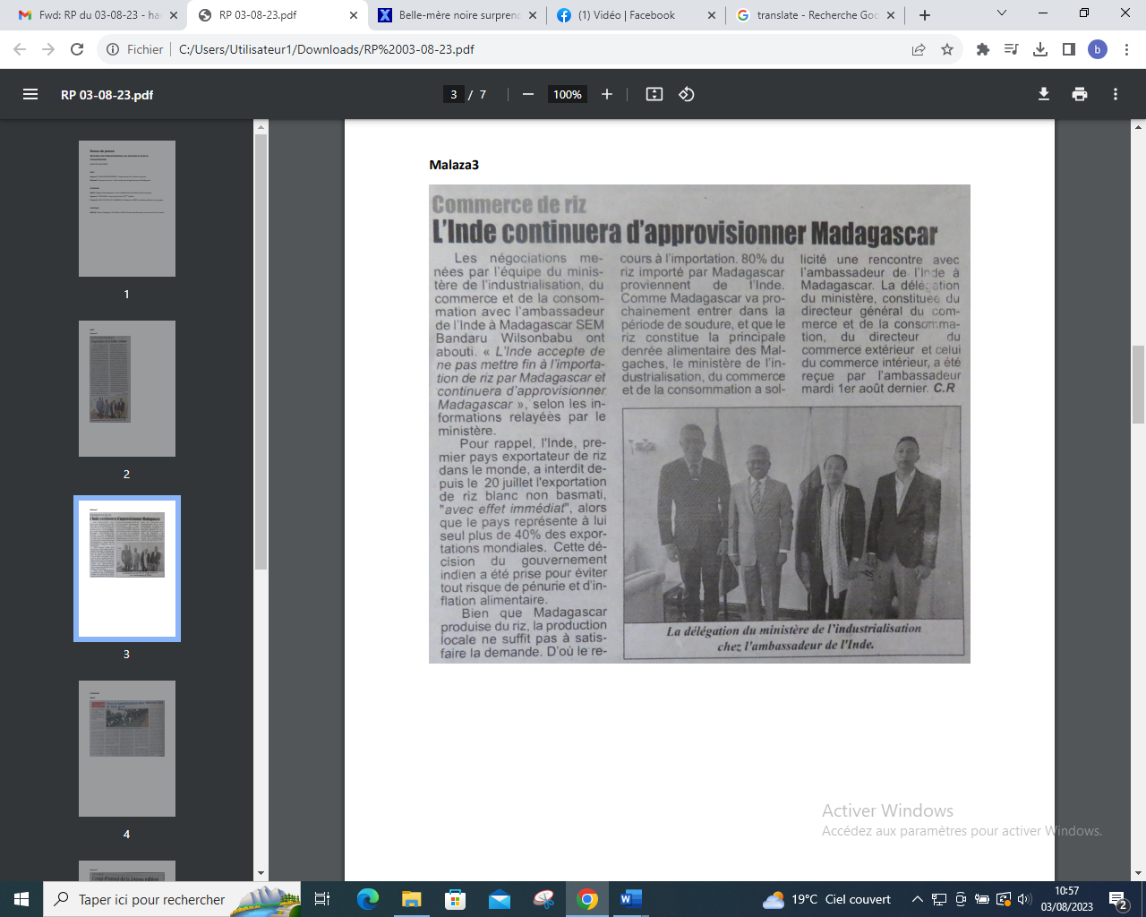

SOURCE : Malaza 3

AUTEUR : CR

DATE : 03 Aout 2023